遵义市2024年事业单位公开招聘笔试考点地图

遵义市2024年事业单位公开招聘笔试在四城区、湄潭县、仁怀市和桐梓县共设49个考点（红花岗区12个、播州区5个、汇川区11个、新蒲新区7个、湄潭县5个、仁怀市5个和桐梓县4个），各考点名称、详细地址及公交线路及考点地图如下：

一、红花岗区12个考点：
01.考点名称：遵义市第一中学
考点地址：遵义市红花岗区东欣大道转蟠欣路，幸福花苑小区对面
公交车乘车路线：乘20、37路在“第一中学”下或21、33、37路在“东欣路口或东欣彩虹城”下

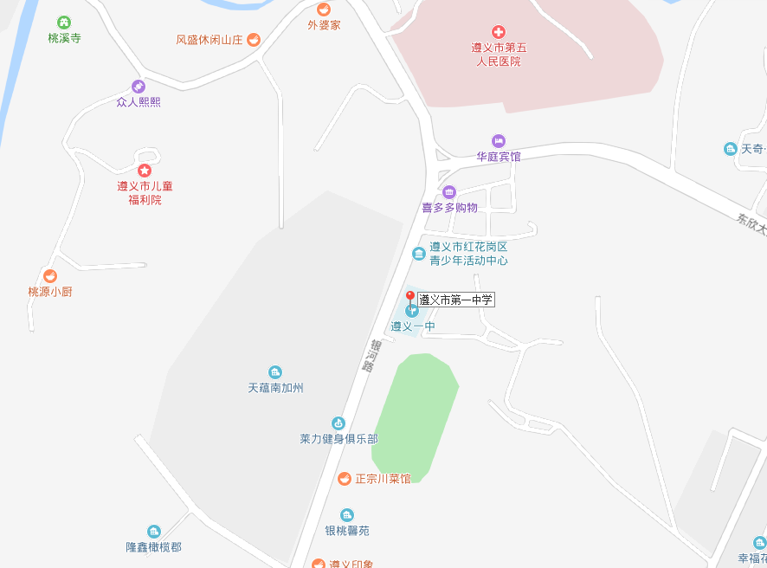

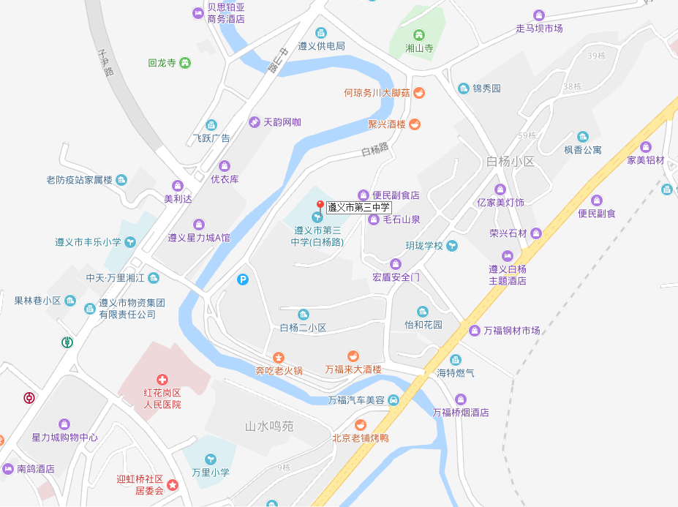
02.考点名称：遵义市第三中学
考点地址：遵义市红花岗区白杨路25号
公交车乘车路线：乘13、27路在“遵义市第三中学”下

03.考点名称：遵义市第一初级中学
考点地址：遵义市红花岗区丁字口刘家湾湘山路桃源一巷
公交车乘车路线：可乘2、4、6、8、11、18、19、28、302B、303路车在“龙井沟”下

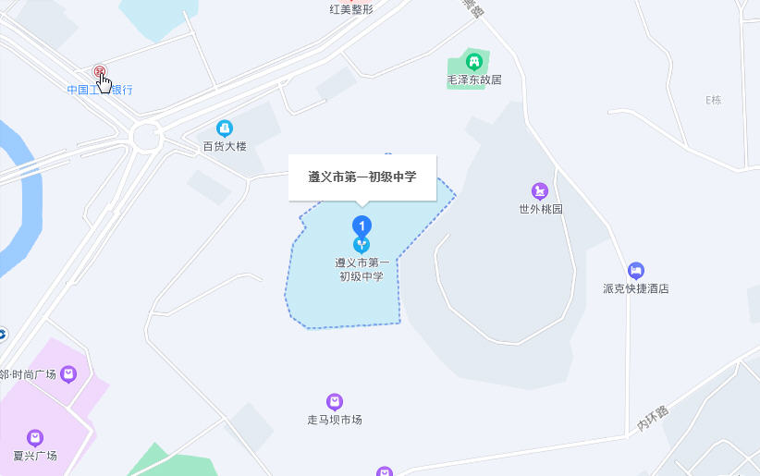

04.考点名称：遵义市第一初级中学银河校区（原遵义市七中）
考点地址：遵义市红花岗区忠庄镇共青大道1号线，格兰云天酒店对面
公交车乘车路线：可乘37路在“遵义市第七中学”下
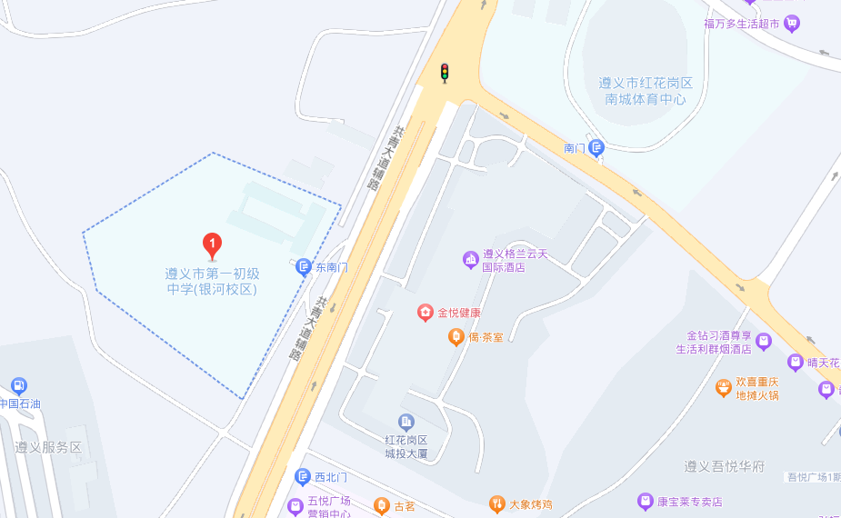

05.考点名称：遵义市第二初级中学
考点地址：遵义市红花岗区中华南路287号
公交车乘车路线：可乘1、3、5、11、15、18、19、28、302B、303路车在“第二中学”或“凤朝门”下

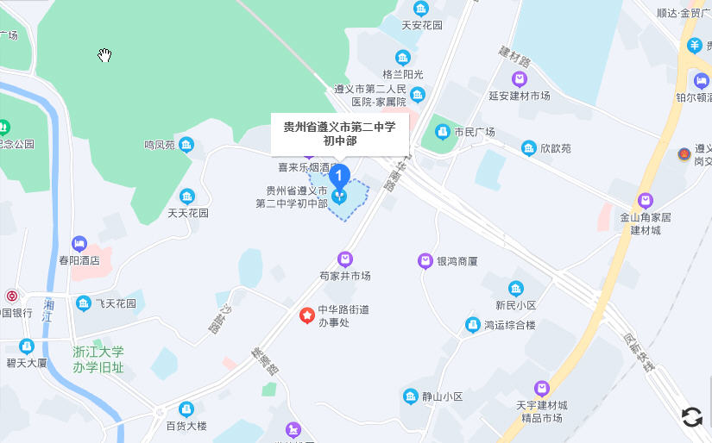

06.考点名称：遵义市第四初级中学
考点地址：遵义市红花岗区石龙路12号，遵义宾馆对面
公交车乘车路线：可乘1、2、3、4、5、6、7、9、32、33车在“遵义宾馆”下

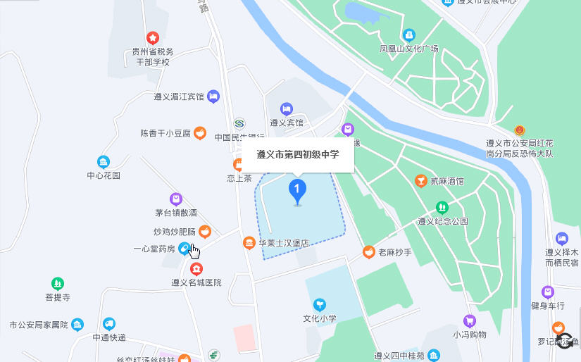

07.考点名称：遵义市第十一中学（本部）
考点地址：遵义市红花岗区官井路48号
公交车乘车路线：可乘18路、21路车在“新路口”下

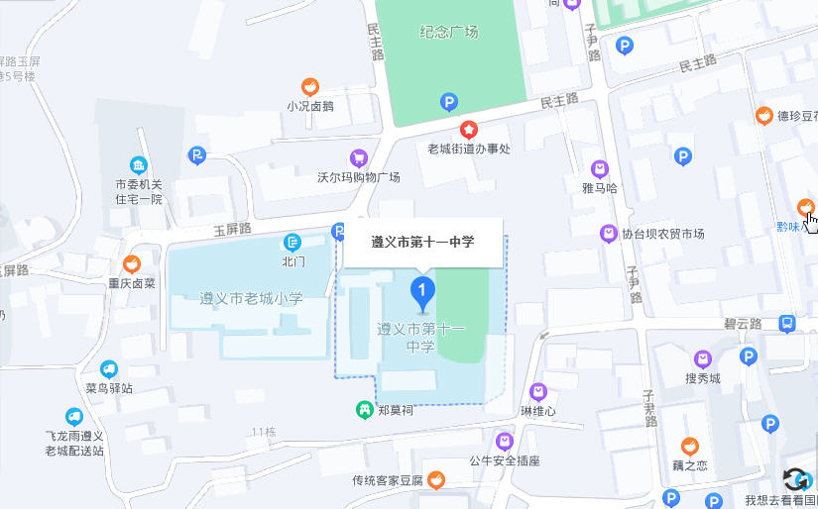

08.考点名称：遵义市第十二中学（本部）
考点地址：遵义市汇川区大连路128号，遵义医学院一附院对面
公交车乘车路线：可乘1、2、8、12、15、18、46、302C、303路车在“医学院”下

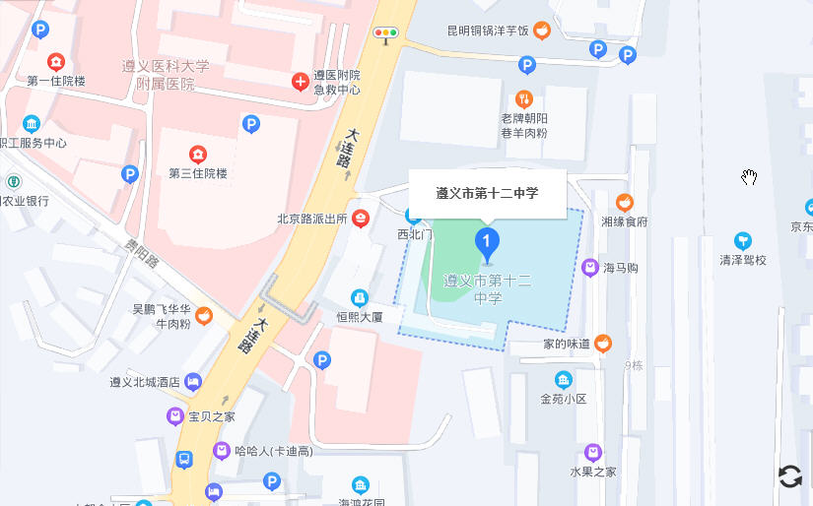

09.考点名称：遵义市文化小学（本部）
考点地址：遵义市红花岗区杨柳街19号，红军总政治部旧址旁
公交车乘车路线：可乘2、4、6、18、26、7路上行、9路下行在“纪念广场”下

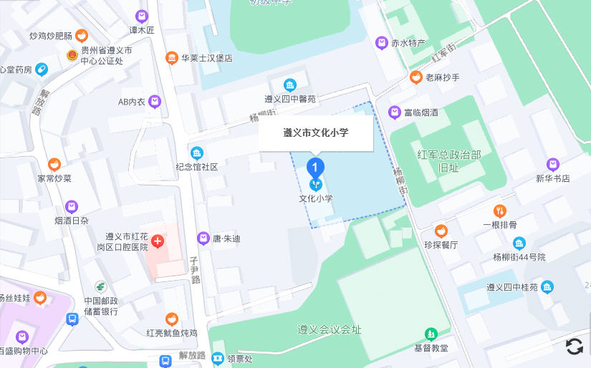

10.考点名称：遵义市老城小学
考点地址：遵义市红花岗区玉屏路5号
公交车乘车路线：可乘2、4、6、18、26、7路上行、9路下行在“纪念广场”下

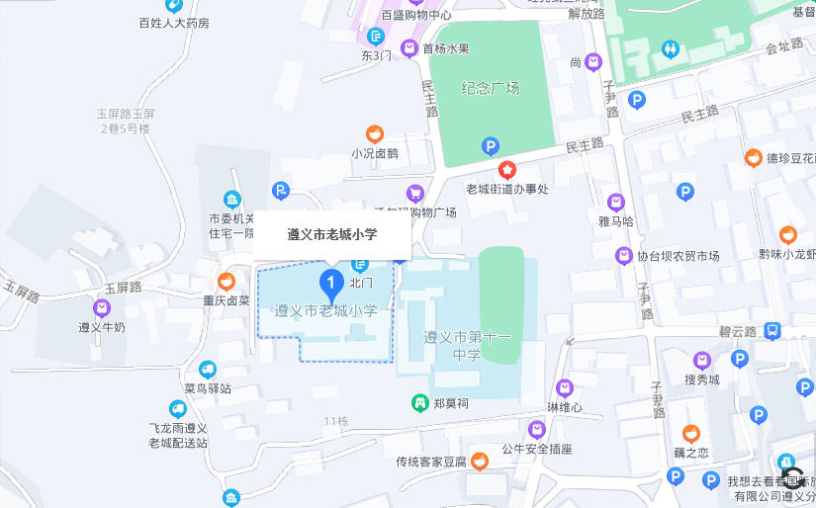

11.考点名称：红花岗区第四小学（原建文小学）
考点地址：遵义市红花岗区合众路185号
公交车乘车路线：可乘15、302B路车在“合众路”下

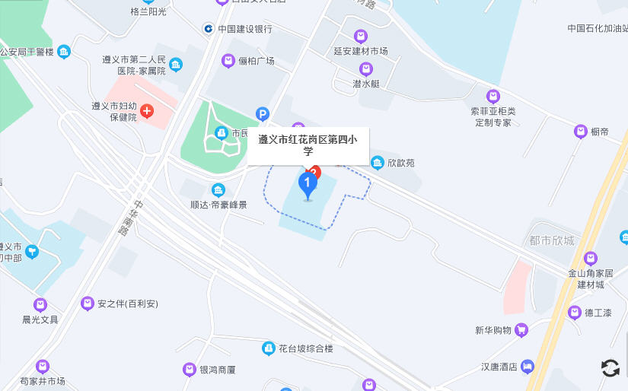

12.考点名称：红花岗区第五小学（原中华小学）
考点地址：遵义市红花岗区中华北路256号
公交车乘车路线：可乘1、2、3、4、5、6、8、11、15、18、19、28、303路车在“梅岭厂”下

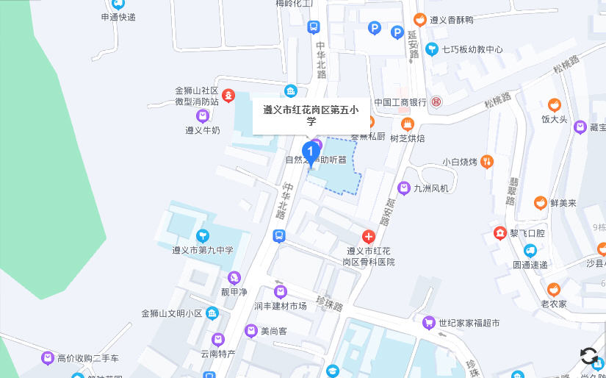

- 播州区5个考点：
13.考点名称：遵义市南白中学
考点地址：遵义市播州区遵南大道401号，桂花桥附近
公交车乘车路线：可乘301、37、38、39、42路或在狮子桥乘坐专线车在“遵义市南白中学”下

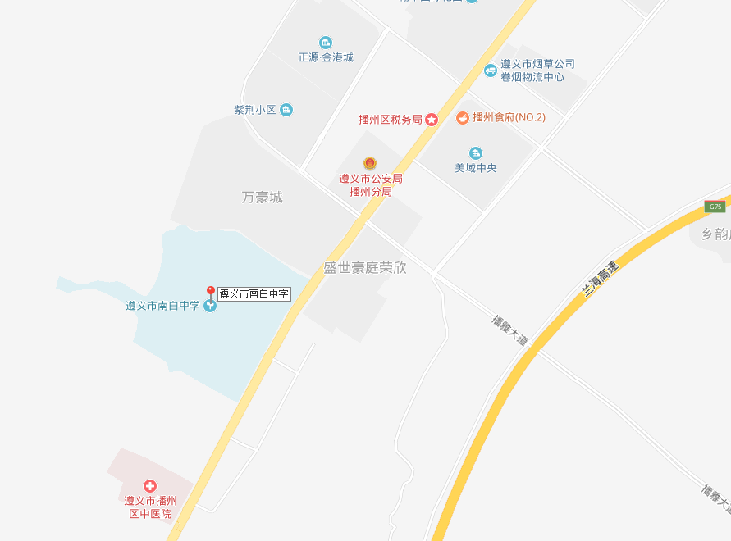

14.考点名称：遵义市第二十一中学（原遵义县二中）
考点地址：遵义市播州区影山湖街道办事处龙泉社区白果湾
公交车乘车路线：可乘42路或在狮子桥乘坐专线车在“遵义市二十一中”下

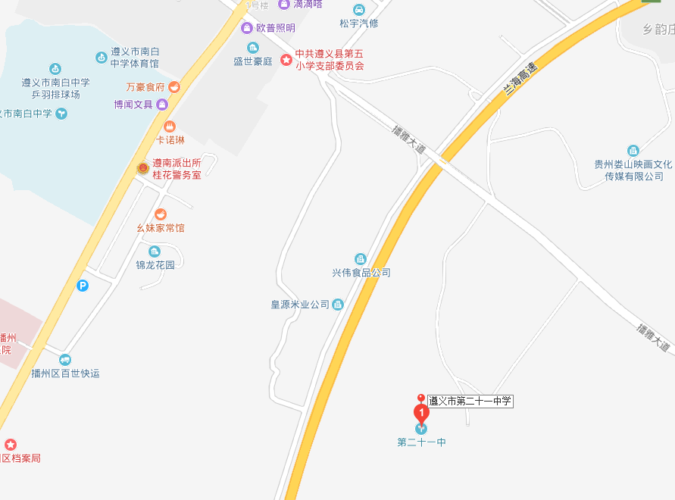

15.考点名称：遵义市第五十四中学（原遵义县七中）
考点地址：遵义市播州区龙坑街道办太平庄路76号
公交车乘车路线：可乘301、37、38、39路或在狮子桥乘坐专线车在“五十四中”下

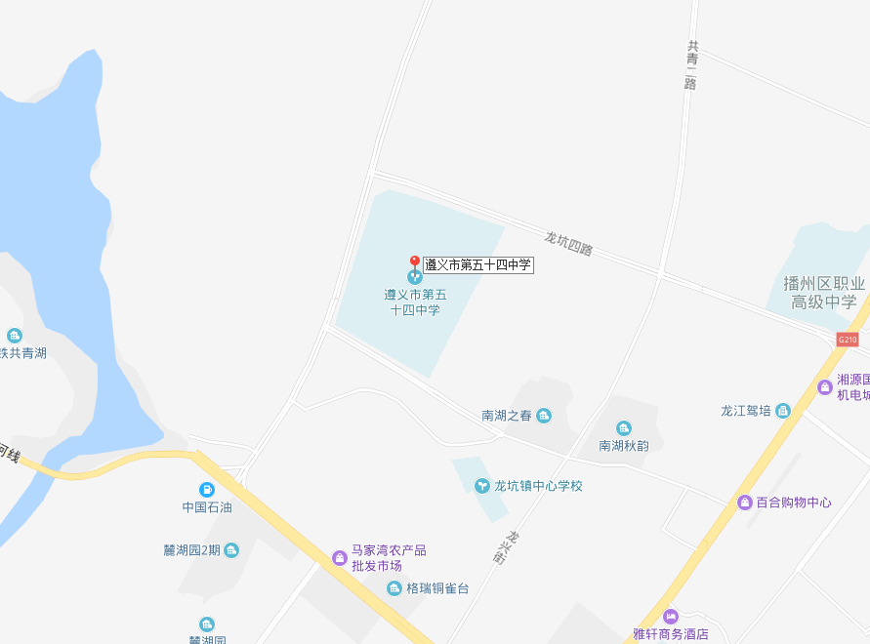

16.考点名称：遵义市第五十五中学（原遵义县八中）
考点地址：遵义市播州区南白街道办事处白龙社区西大街南段745号
公交车乘车路线：可乘坐38、39、40、41、42、45在“南白商贸城”下

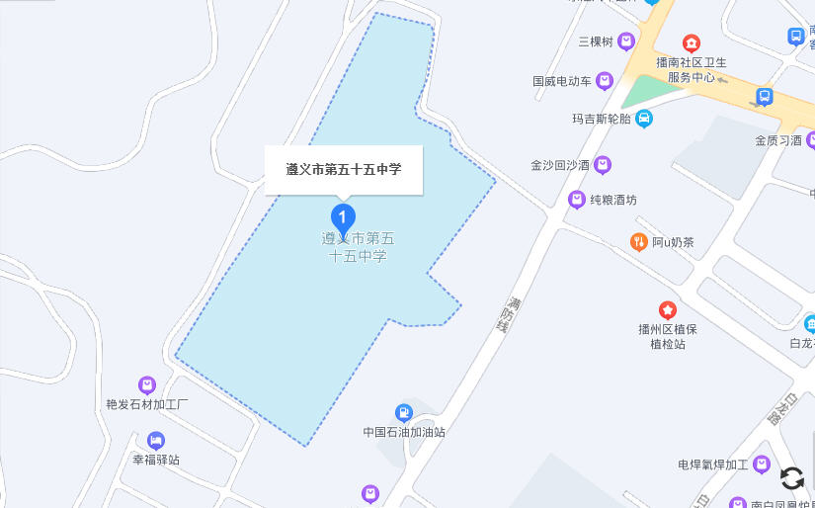

17.考点名称：播州区第三小学
考点地址：遵义市播州区西大街南段511号
公交车乘车路线：可乘39路在“播州区第三小学”下

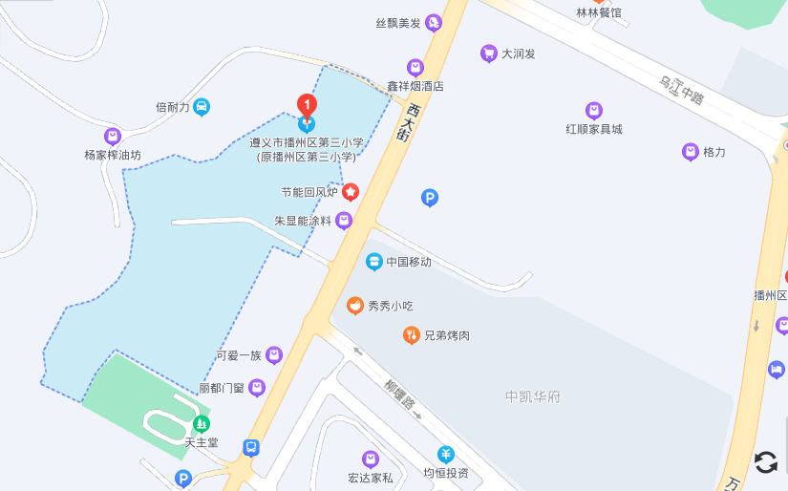

三、汇川区11个考点：
18.考点名称：遵义航天高级中学
考点地址：遵义市汇川区汇川大道金沙江东路
公交车乘车路线：可乘23、304在“航天高级中学”下

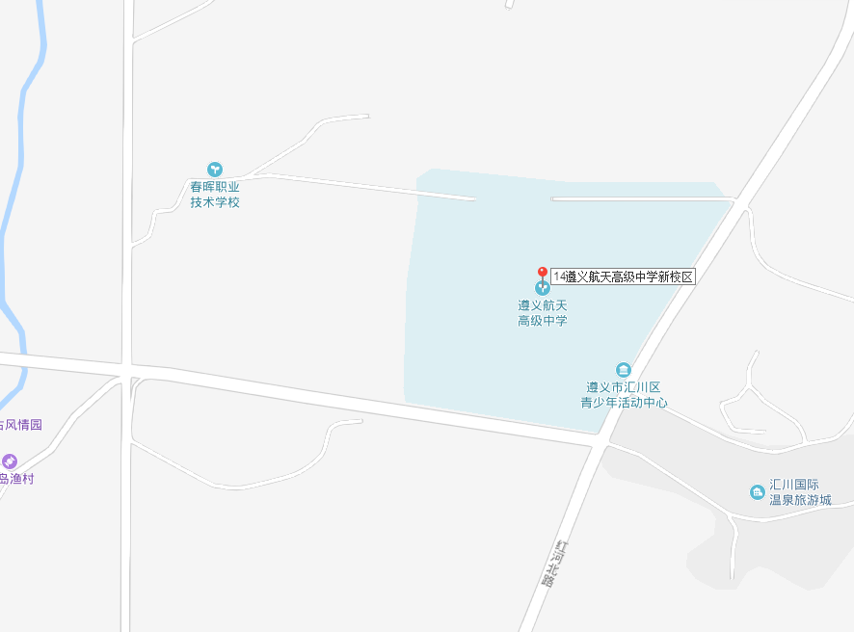

19.考点名称：遵义市第五中学
考点地址：遵义市汇川区武汉路中段，方圆荟自游港广场后
公交车乘车路线：可乘20、33路在“游客集散中心”或“温馨花园”下

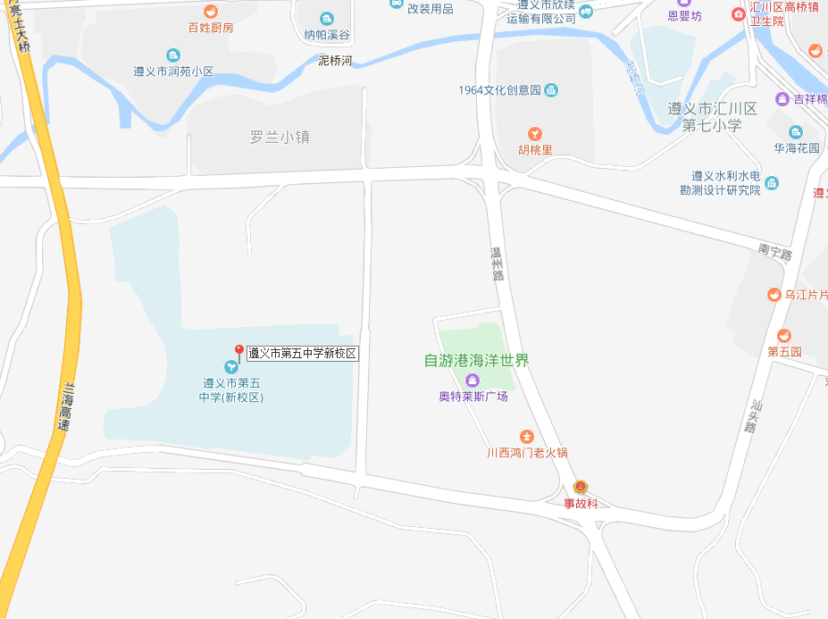

20.考点名称：遵义航天中学
考点地址：遵义市汇川区广州路188号，御景湾小区对面
公交车乘车路线：可乘5路在“航天中学”下，11、25路车在“珠海路口”下

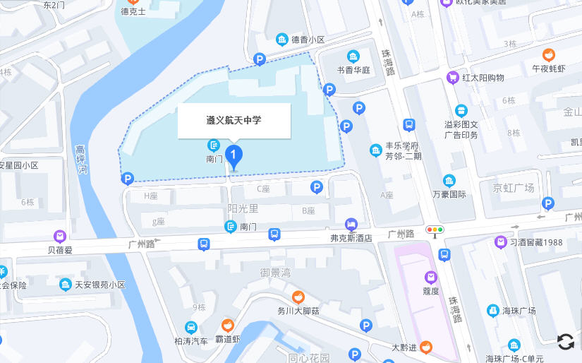

21.考点名称：遵义市第十六中学
考点地址：遵义市汇川区香港路620号，香港路加油站对面
公交车乘车路线：可乘5、6、12、19、303、304路车在“乌江大厦”或“十六中”下

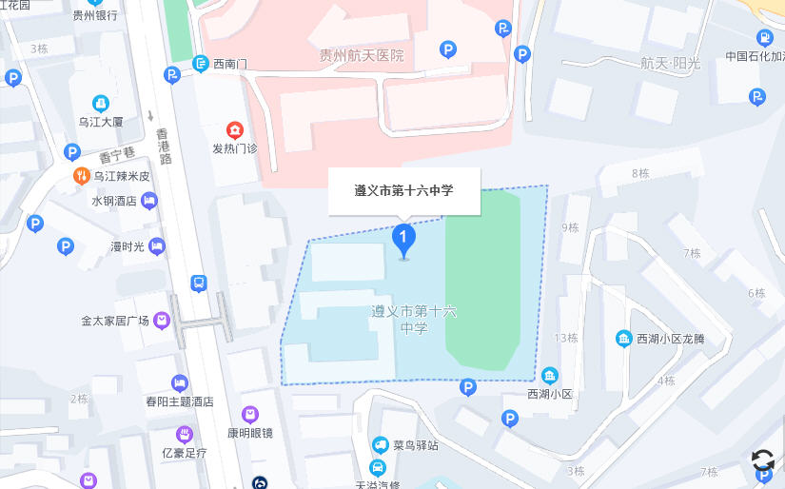

22.考点名称：遵义市第十九中学
考点地址：遵义市汇川区红梅路新交巷1号，澳门路光达花园后
公交车乘车路线：可乘1、2、3、4、5、6、8、11、15、18、19、28、46、303路车在“梅岭厂”下

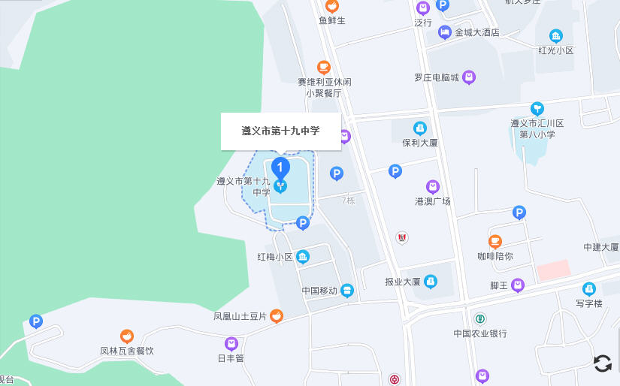

23.考点名称：遵义市航天小学
考点地址：遵义市汇川区大连路580号
公交车乘车路线：可乘1、2、8、10、12、15、302C、303路车在“航汽厂”下

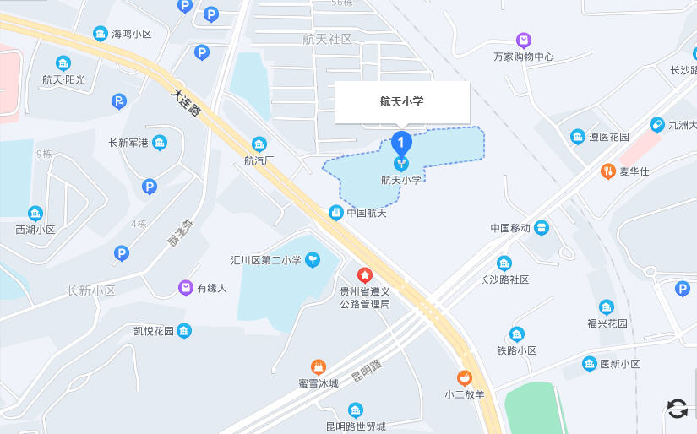

24.考点名称：汇川区第一小学上海路同心校区
考点地址：遵义市汇川区上海路花园巷6号，上海路与北海路交汇处
公交车乘车路线：可乘3、4、12、32路在“干田坝社区”下

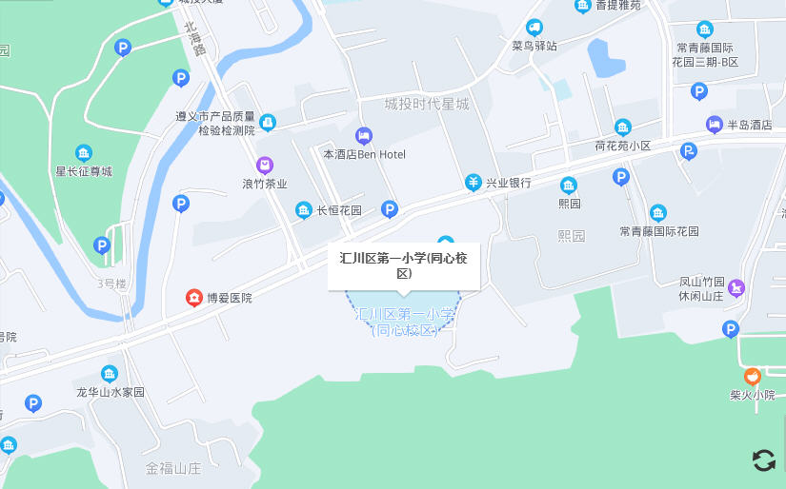

25.考点名称：汇川区第三小学
考点地址：遵义市汇川区沈阳路31号，圣地红城酒店对面
公交车乘车路线：可乘20路车在“沈阳南路”或“西安路口”下，乘7路在“西安路口”下

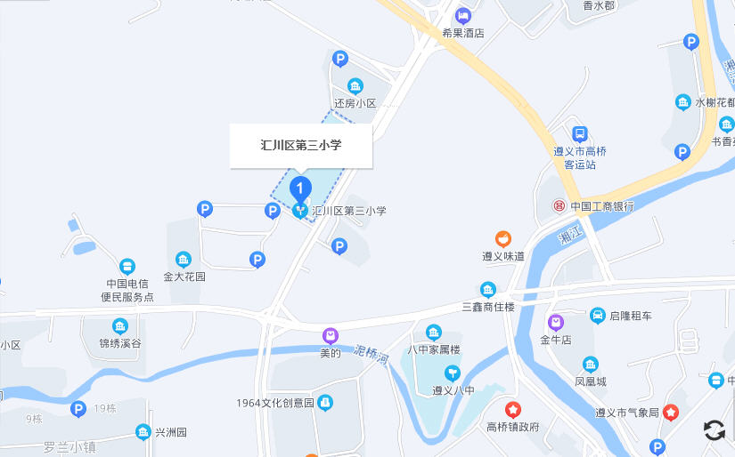

26.考点名称：汇川区第九小学
考点地址：遵义市汇川区红河东路，汇川区政府旁
公交车乘车路线：可乘19、23、47、48、304、旅游2路在“汇川区政府”下

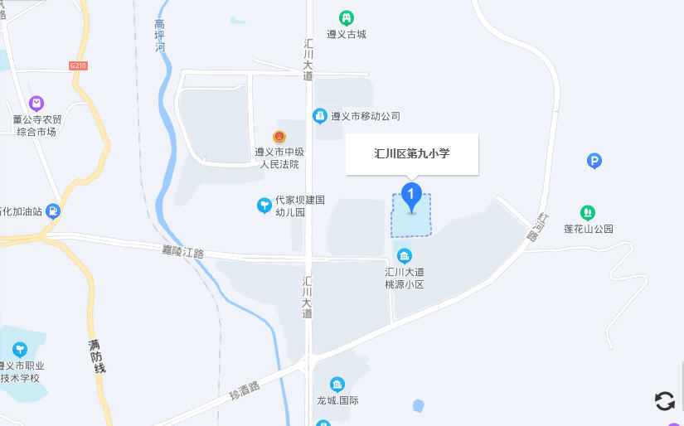

27.考点名称：汇川区第十小学
考点地址：遵义市汇川区汇川大道南段，汇川区第二行政办公中心对面
公交车乘车路线：可乘19、23、47、区际2号专线、旅游2路车在“汇川区计生服务站”或“曹家湾”下

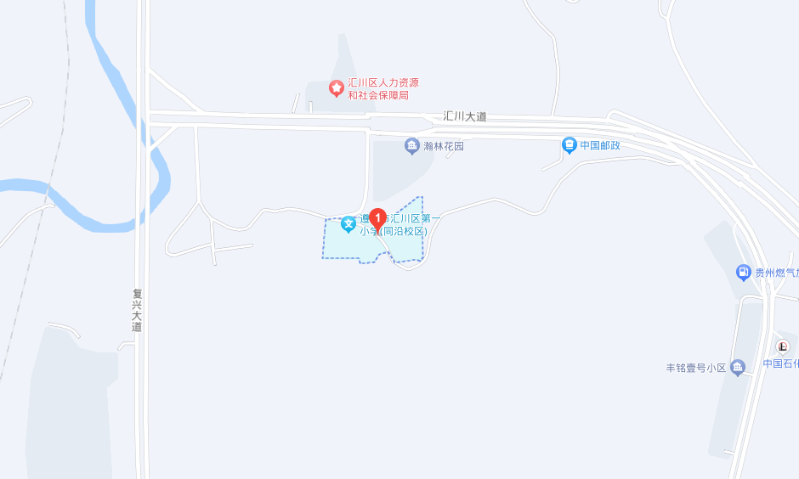

28.考点名称：汇川区第十九小学
考点地址：遵义市汇川区上海路830号（上海路遵义师院旧址校门进）
公交车乘车路线：可乘3、4、12、32路车在“遵义市第十九小学”下
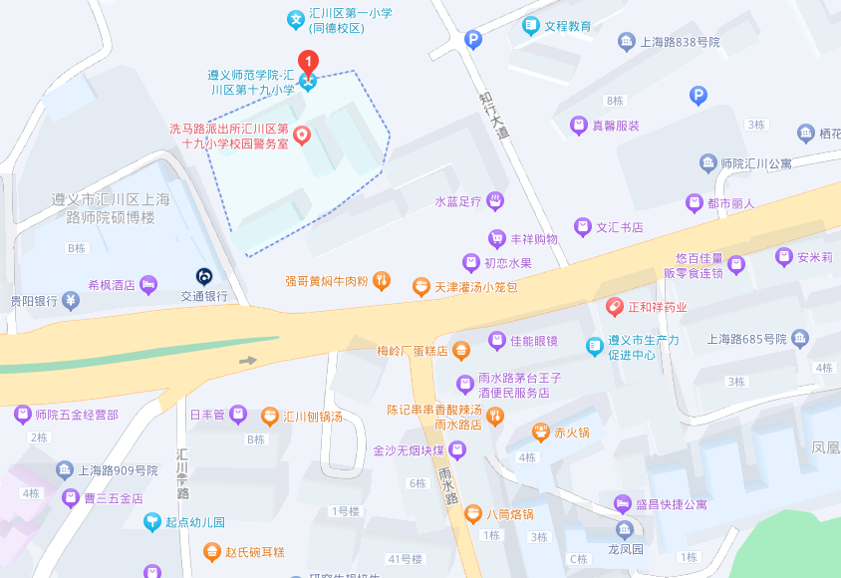

四、新蒲新区7个考点：
29.考点名称：遵义医科大学医学与科技学院
考点地址：遵义市新蒲新区园区1号路12号（启迪未来城旁）
公交车乘车路线：可乘307路在“遵义医科大学医学与科技学院”下
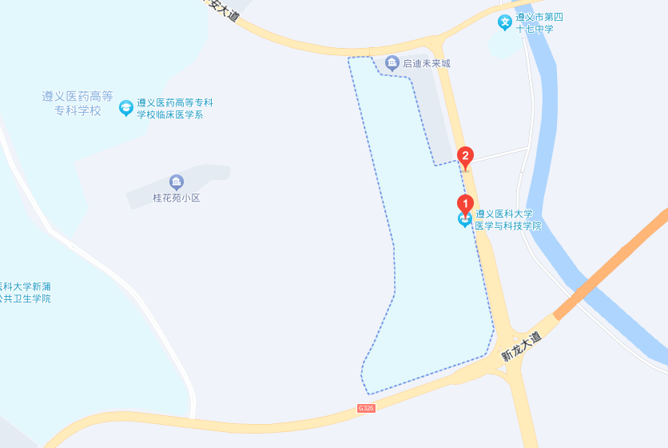

30.考点名称：遵义市第四十中学
考点地址：遵义市新蒲新区礼仪街道办事处渝欧教育处B区正对面
公交车乘车路线：可乘27、46、302A、302B、307路在“遵义市第四十中学”下
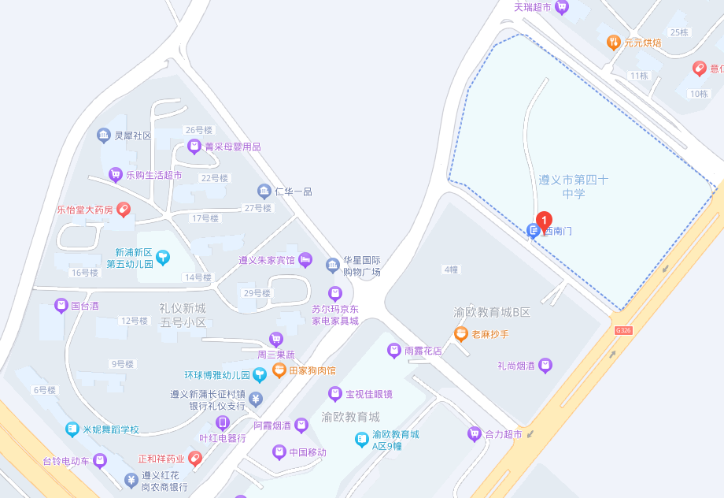

31.考点名称：遵义市第四十二中学
考点地址：遵义市新蒲新区播州大道南端，新蒲新区行政中心旁
公交车乘车路线：可乘27、302C、401、402车在“遵义市第四十二中学”下

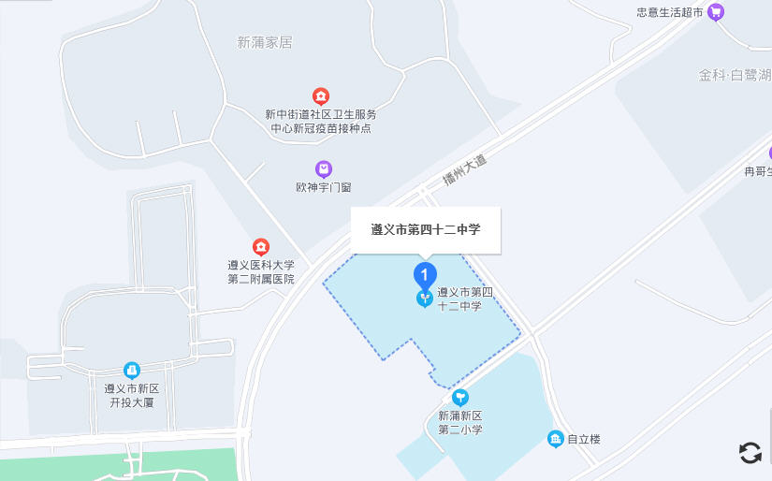

32.考点名称：新蒲新区第一小学
考点地址：遵义市新蒲新区长征大道6号，遵义职院对面
公交车乘车路线：可乘27、32、46、302A、302B、302C、307、401、402、405、406路车在“林达阳光城”下

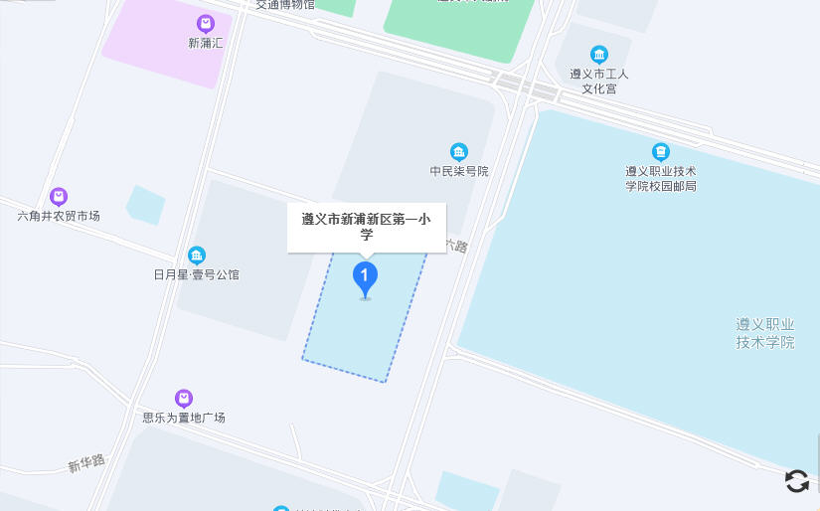

33.考点名称：新蒲新区第二小学
考点地址：遵义市新蒲新区新中办事处长征大道与清水路交汇处
公交车乘车路线：可乘27、302C、401、402车在“遵义市第四十二中学”下

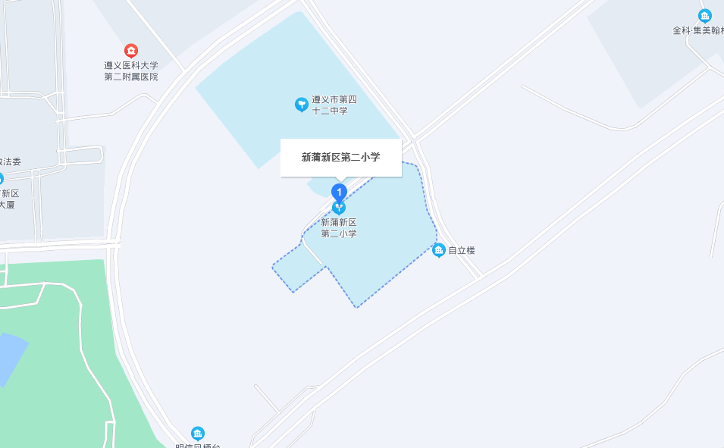

34.考点名称：新蒲新区第三小学
考点地址：遵义市新蒲新区礼仪新城横二路与纵二路交叉处
公交车乘车路线：可乘27、307路在“新蒲新区第三小学”下
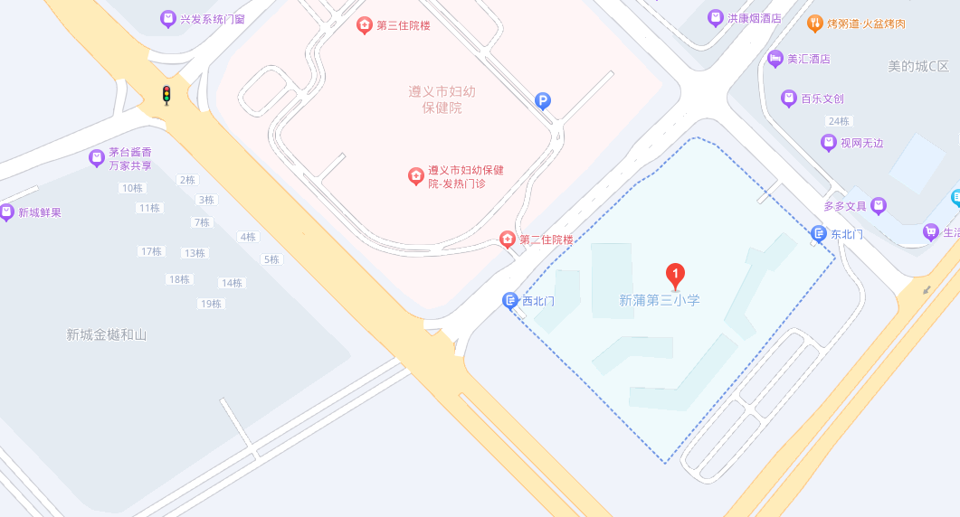

35.考点名称：新蒲新区文化小学
考点地址：遵义市新蒲新区府前路末端，实地蔷薇对面
公交车乘车路线：可乘27、32、302C、402路车在“第四中学”或“实地蔷薇”下

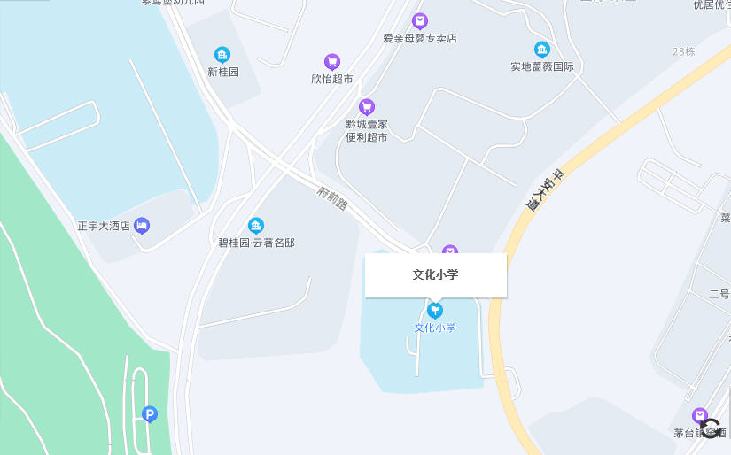

五、湄潭县5个考点：
36.考点名称：湄潭县求是高级中学
考点地址：遵义湄潭县湄江镇兰江村学府路337号
公交车乘车路线：在湄潭县可乘12、13路车在“求是高级中学”下

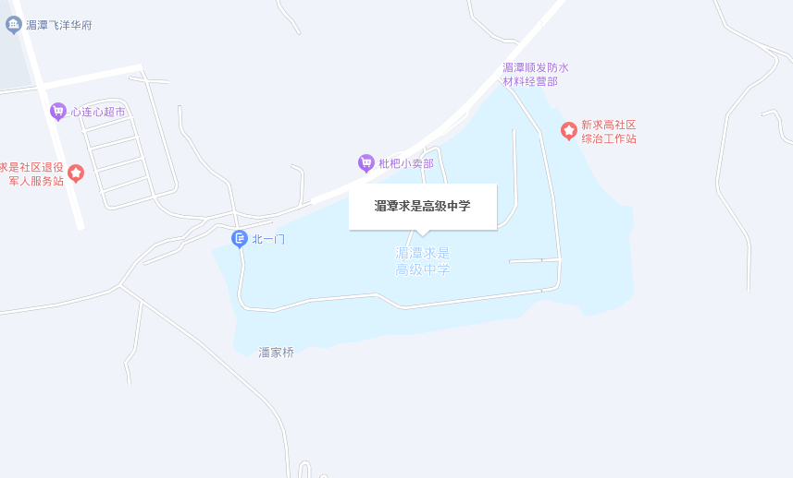

37.考点名称：湄潭县湄江高级中学
考点地址：遵义湄潭县湄江街道茶海路
公交车乘车路线：在湄潭县可乘2、6、6-1、7、8路车在“阳光水岸”下

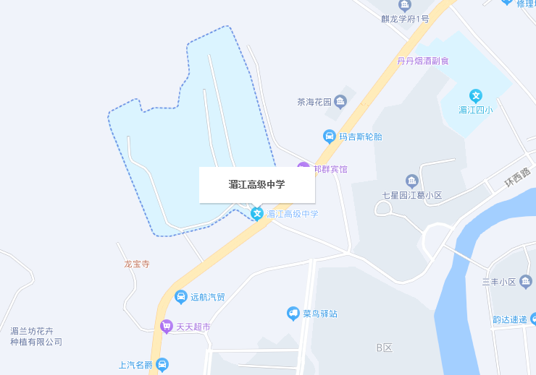

38.考点名称：湄潭县茶城小学
考点地址：遵义湄潭县茶城大道茅贡米业斜对面
公交车乘车路线：在湄潭县可乘6、6-1路车在“茶城小学”下

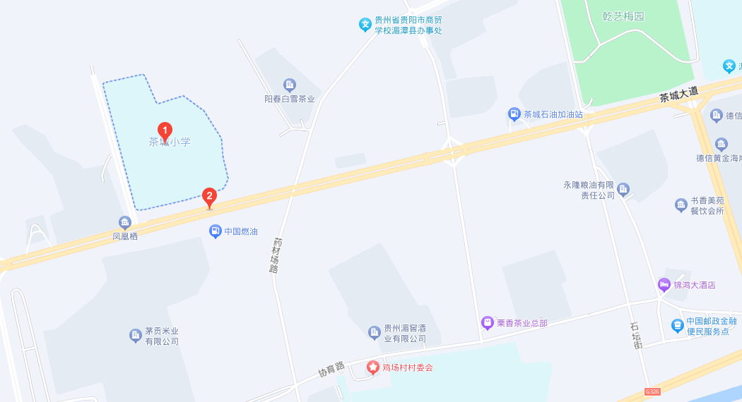

39.考点名称：湄潭县茶城中学
考点地址：遵义湄潭县湄江街道天文大道盛世名城对面
公交车乘车路线：在湄潭县可乘1、3、6、6-1、9-1路车在“茶城中学”下

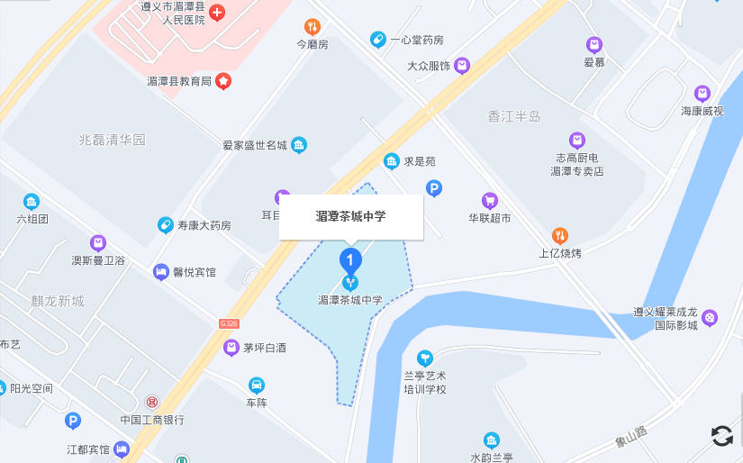

40.考点名称：湄潭县协育中学
考点地址：遵义湄潭县湄江街道天文大道中国茶城旁边
公交车乘车路线：在湄潭县可乘3、9-1、12路车在“协育中学”下

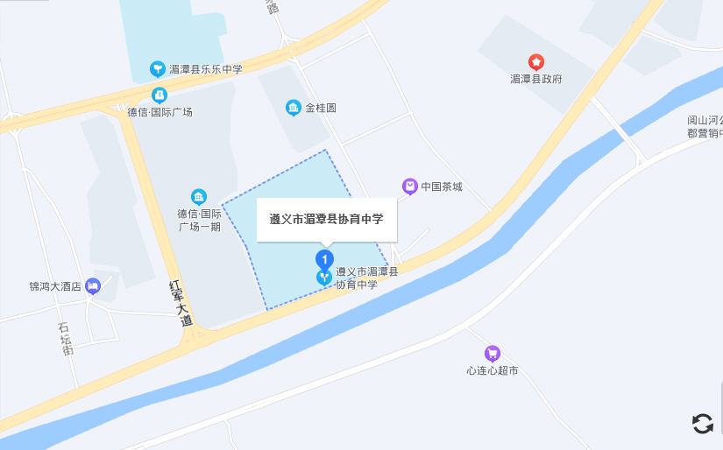

六、仁怀市5个考点：
41.考点名称：仁怀市第九中学
考点地址：仁怀市酒都大道666号
公交车乘车路线：在仁怀市可乘2路公交在罗家坝站和12路公交在盐津办事处站站下车

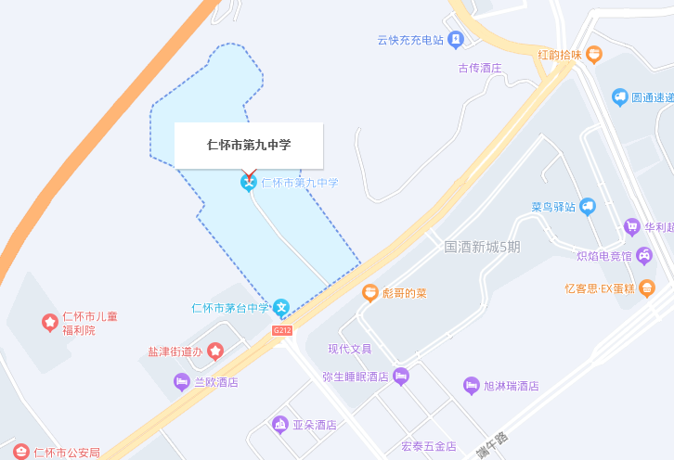

42.考点名称：仁怀市实验小学
考点地址：遵义仁怀市郑珍路224号，仁怀市文化馆旁
公交车乘车路线：在仁怀市可乘1路公交在实验小学站或体育馆站下车

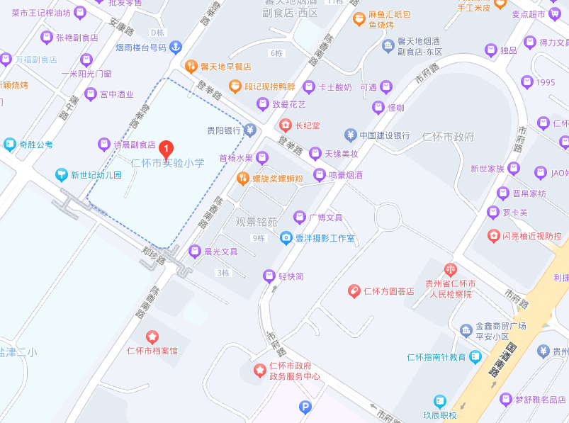

43.考点名称：仁怀市城南小学
考点地址：仁怀市玉液南路，仁怀市楠竹林公园旁
公交车乘车路线：在仁怀市可乘7-1路、7-2路、10路公交在城南小学站下车

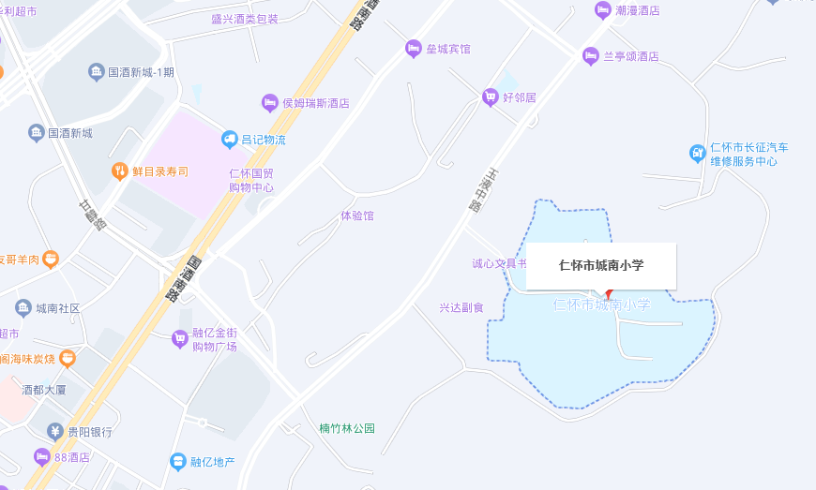

44.考点名称：仁怀市盐津小学
考点地址：仁怀市对影路和玉液南路交汇处
公交车乘车路线：在仁怀市可乘7-1路、7-2路、10路公交在水井湾站下车

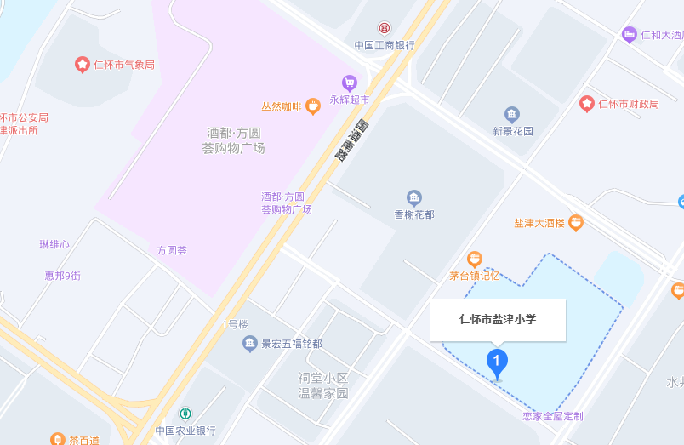

45.考点名称：仁怀市中枢三小
考点地址：遵义仁怀市茅台路社区郑窝沟组（中枢三小）
公交车乘车路线：在仁怀市可乘2路中枢三小站下车

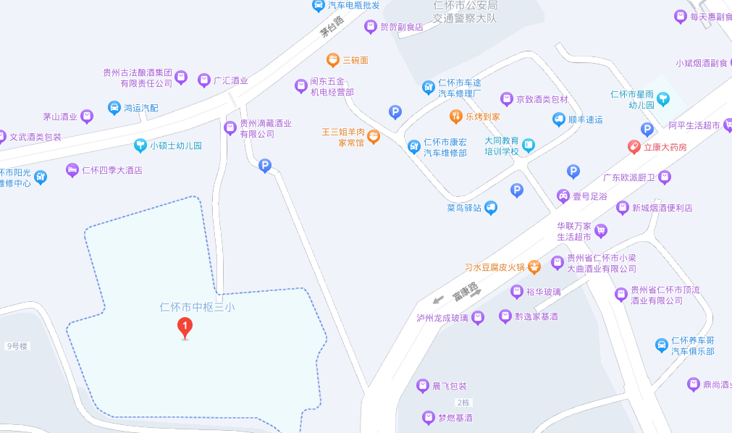

七、桐梓县4个考点：
46.考点名称：桐梓县一中
考点地址：遵义桐梓县海校街道凤鸣路
公交车乘车路线：在桐梓县可乘一路、二路、三路公交车

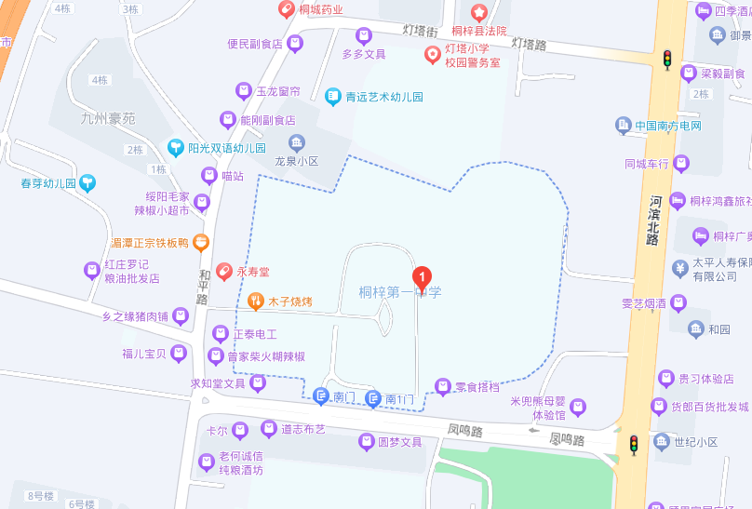

47.考点名称：桐梓县二中
考点地址：遵义桐梓县娄山关北路389号
公交车乘车路线：在桐梓县可乘一路公交车达

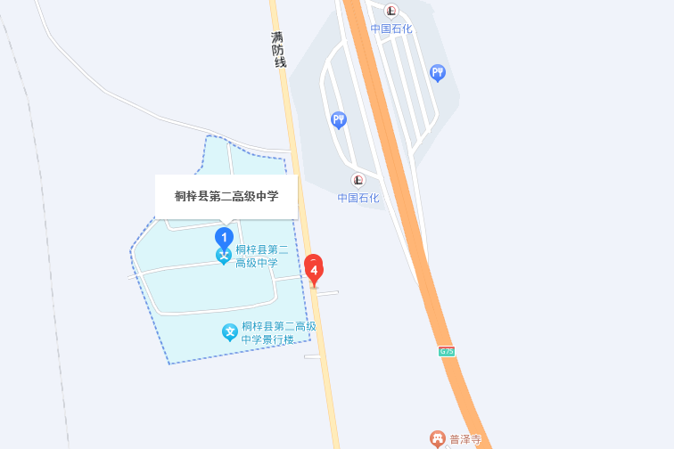

48.考点名称：桐梓县四中
考点地址：遵义桐梓县文化路28号
公交车乘车路线：在桐梓县可乘一路、二路、三路公交车

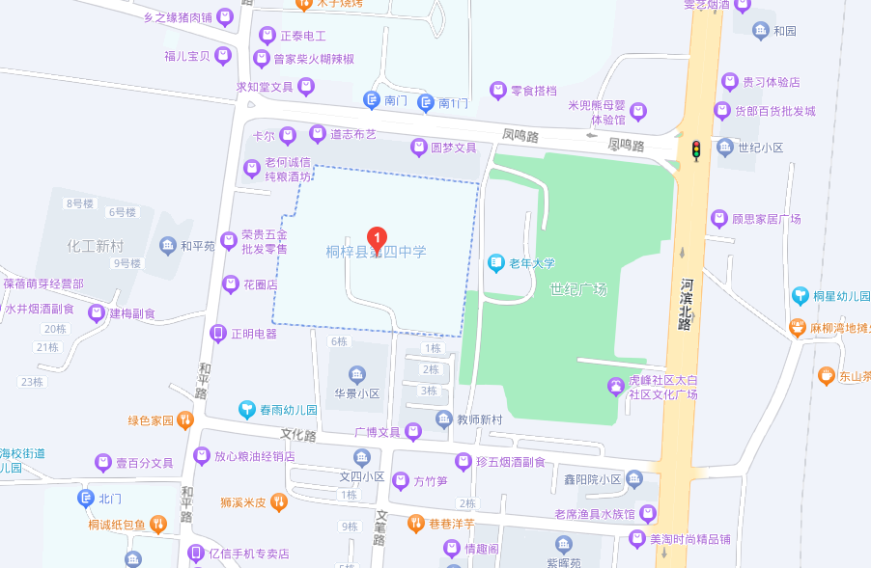

49.考点名称：桐梓县五中
考点地址：遵义桐梓县海校街道水井社区武胜路
公交车乘车路线：在桐梓县可乘三路、201路公交车

